1. Akun yang membuat folder dapat mengedit dan menghapus folder tersebut

Contohnya: akun Jonas membuat folder “Project Android – POS” dan folder “Project Android – DMS”, sedangkan folder “Percobaan 1” dibuat oleh akun Agung.

Gambar 1. Tampilan files

1. Edit Folder : mengganti nama folder “Percobaan” menjadi “Percobaan Edit”

Gambar 2. Tampilan sebelum edit folder

Gambar 2.1. Tampilan proses edit folder

Gambar 2.2. Tampilan sesudah edit folder

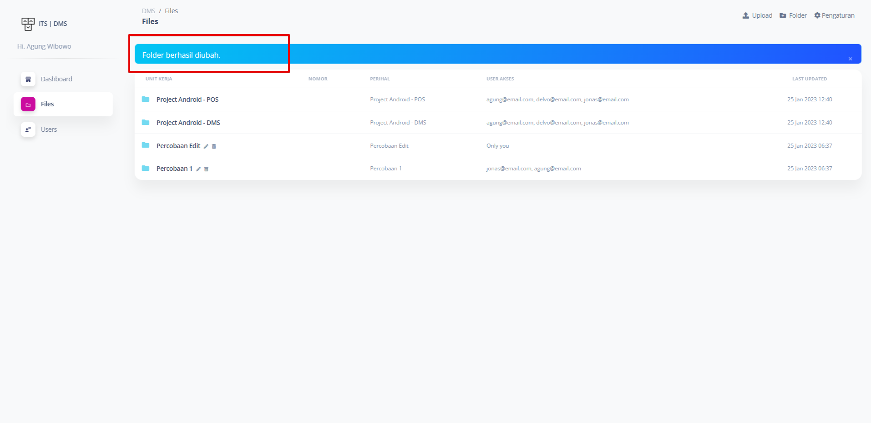

1. Delete folder : menghapus folder “Percobaan 1”

Gambar 3. Tampilan sebelum hapus folder

Gambar 3.1 Tampilan proses hapus folder

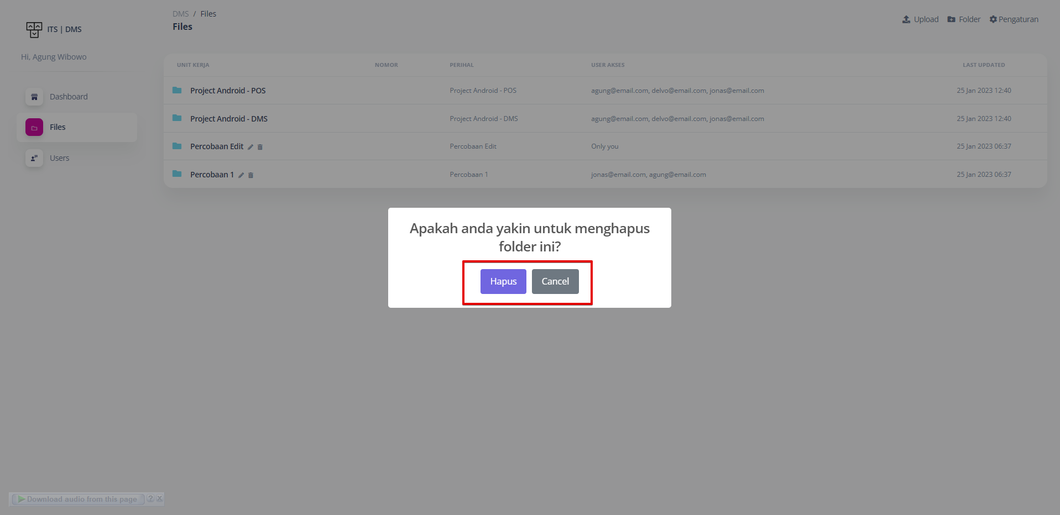

Gambar 3.2. Tampilan sesudah hapus folder

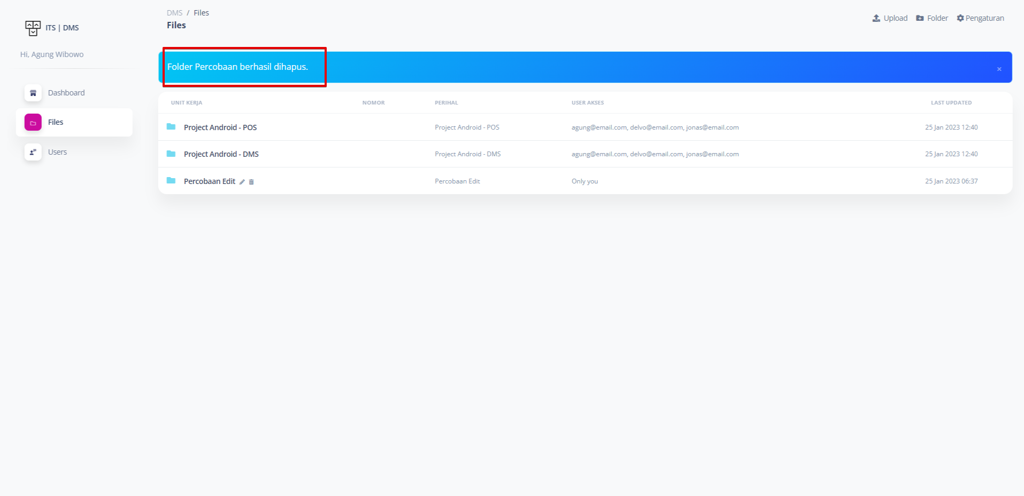

1. Upload file : mengupload file dengan menentukan akses siapa yang dapat mengedit atau sebagai penglihat saja

Gambar 4. Tampilan upload file

1. Tampilan file : baru bisa menghapus file

Gambar 5. Tampilan list file

Gambar 5.1 Tampilan detail file

